GLADYS MARINELLYS VERGARA VELASQUEZ
C.C 1.100.399.199
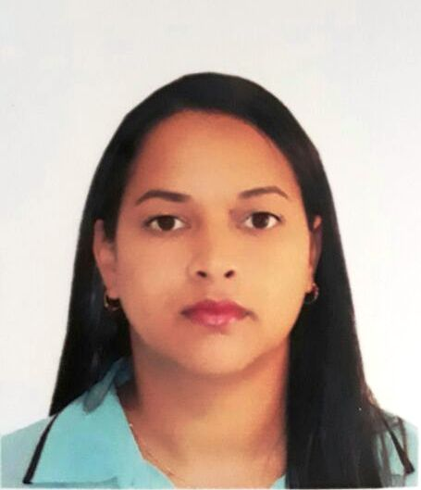

Orientada al trabajo, responsable, puntual, dispuesta a desarrollarme en empresas que representen retos para seguir aprendiendo y alimentar mi experiencia laboral, utilizo cada obstáculo como escalón para avanzar.

Datos Personales

Nombres: Gladys Marinellys
Apellidos: Vergara Velásquez
C.C: 1.100.399.199
Dirección: Barrio San Pedro, San Luis de Sincé, Sucre
Teléfono: 300.784.55.10
Email: vergaravelasquegm@gmail.com

Información Académica

- Instituto Universitario de Profesiones Gerenciales
Técnico Superior Universitario en Gerencia Financiera (año 2011)
- Unidad Educativa Nacional Francisco Tosta Garcia.
Bachiller en Ciencias (año 2004)

Cursos

- Luz Tuy 106.3 FM año 2.010.
- Taller de Locución y Producción
- Softech año 2.011
- Uso y operación del sistema Profit Plus.
- Mi Curso Integral año 2.013
- Gestión Eficiente de Inventarios y técnicas de Organización y almacenes.
- Centro Internacional de Actualización Profesional año 2.016
- Como tener presencia en las Redes Sociales

Experiencia Laboral
MOVILTECH LATIN AMERICA (empresa importadora y comercializadora de tecnología)

- Asistente Administrativo: ejecutar labores netamente administrativas, elaborando facturas, cobros, notas de despacho, arqueo de caja, conciliación bancaria, cheques, órdenes de pago, movimientos de banco, cargando facturas de compras, pagos y demás labores estrictamente administrativas. (2.011-2.012).

- Jefe de Tienda: responsable de la apertura de la tienda, encargada de recibir la mercancía, ingresarla al sistema, elaborar facturas de ventas, ingresar las facturas de compras, realizar inventarios semanales, reportes de ventas, conciliación bancaria, reportes de pagos, reportes de ingresos según la forma de pago, punto de venta, efectivo, transferencias, cierre de caja, responsable de las ventas diarias, atender tienda virtual en meradolibre, responder preguntas y reclamos, y de 3 personas a cargo. (2.012-2.013)

- Jefe de Almacén: Controlar y supervisar el inventario tanto físico como a nivel de sistema, coordinar el transporte y despacho, mantener un registro de las entradas y salidas del almacén, imprimir y archivar las notas de despacho, traslados entre almacenes, supervisar y controlar los empleados dentro del almacén, ingresar mercancía a nivel de sistema, recibir devoluciones y chequear las mismas. Elaborar ordenes de compras al extranjero (Estados Unidos), verificar el estatus de la mercancía en tránsito, chequear la mercancía recibida con la orden de compra, verificar las facturas de compras con notas de despacho, ingresar al sistema los productos recibidos, crear productos nuevos en sistema, preparar guías de despacho, elaborar paquetes de envíos, mantener al día el inventario, verificar el buen funcionamiento del servicio técnico, mantener al día las fechas de entrega de los despacho. Personas a cargo 4. (2.014-2.015)

- Gerente de Operaciones: Verificar que se cumplieran las actividades diarias de cada departamento, mantener bajo control los tiempos de entrega, dar respuesta inmediata a los clientes en caso de reclamos, chequear las ordenes de compras e inventario para mantener un stock positivo, elaborar ordenes de compras en los tiempos establecidos, prepara rutas de despacho, comprobar que se mantenga al día el chat para dar respuesta oportuna a los clientes, mantener al personal satisfecho según su trabajo, prestar ayuda a cada empleado cuando ellos la requieran, reemplazar al personal en caso de que alguno falte, optimizar los procesos para solucionar problemas, cerciorarse de mantener al personal en las mejores condiciones de trabajo, incentivar al personal hacer su trabajo de manera efectiva, programar actividades de recreación semanales para el personal, crear ambientes positivos y alegres en la empresa, atacar oportunamente cada percance que se presente, prepara informes semanales del buen funcionamiento departamental, elaborar reportes de incidentes en ventas, atacar positivamente los reclamos generados, realizar reuniones semanales con los empleados tomando en cuenta las opiniones de cada empleado de manera tal de que todos colaboren en los obstáculos que se presentan día a día haciéndoles sentir que son parte de la solución y de la organización tomando en cuenta que el recurso más importante de una empresa sin duda alguna será su recurso humano, si tenemos un recurso humano feliz e incentivado a buscar mejorar siempre nuestro trabajo el rendimiento será positivo. (2016-2017)

INVERSIONES RINCON GRANDE (campamento vacacional temporadas infantiles)

- Coordinador de temporadas: chequear el campamento antes del ingreso de los campistas y demás personal de la empresa, chequear el buen funcionamiento de las instalaciones eléctricas y sanitarias del campin, verificar que se cumpliera con el aseo general del campin, contratar de ser necesario las empresas de mantenimiento para las plantas eléctricas y cualquier otro percance que se pudiera presentar, contratar empresas de transporte para trasladar a los campistas, realizar las compras de alimentos para cada temporada de vacaciones, comprar insumos para realizar las diferentes actividades, contratar empresa de seguridad para las temporadas de vacaciones, corroborar que la zona sea segura para el desarrollo de las actividades. (2013-2016 temporadas de vacaciones)

ALIMENTOS DELMED (planta embutidora de productos cárnicos)

- Gerente de Servicios Generales: encargada de remodelar la planta esto incluye la contratación de maestros de obra para la construcción del área de producción que empezó por levantar paredes en bloque de arcilla, realizar las instalaciones de las tuberías de aguas blancas y aguas negra, contratar personal calificado para la instalación de cerámicas y pulitura de pisos, la elaboración de la trampa de grasa, la instalación de sistema eléctrico con el voltaje necesario para las maquinas embutidoras, picadoras y empaquetadoras como también para el cuarto frio y demás instalaciones necesarias para apertura la planta, verificar que la planta cumpliera con las normas de seguridad e higiene exigido por las leyes según lo requiere la producción de productos cárnicos. (2.015-2.017)

RFERENCIAS PERSONALES

- Ivan Palencia 350.276.14.95

- Nerio Vergara 312.615.52.07

- Laura Miranda 311.675.35.13

